**MaffiaTrap (Functioneel ontwerp)**



**Naam:** Vu Le **Klas:** OOSE R-B-s (vorig jaar I1DB-N) **Groepsnummer:** ? **Docentnaam:** Michel Koolwaaij **Datum:** 4-4-2019 **Course-/semestergegevens:** OOPD, semester 3 (propedeusefase) **Versienummer:** 1.0

**Inhoudsopgave**

1. Inleiding 3

2. De game: MaffiaTrap 4

2.1. Doel van het spel 4

2.2. Speleracties 4

2.3. Vallen (traps) en power-ups 5

2.4. Start van het spel 5

2.5. Einde van het spel 5

2.6. Eventuele uitbreidingen 5

3. Schermontwerpen 6

3.1. Speelscherm (wereld) 6

3.2. Winnaarsscherm 7

3.3. Game-over-scherm 7

4. MOSCOW 8

5. Bibliografie 10

# Inleiding

Voor het vak Object-Oriented Program Development (OOPD) wordt een game gemaakt door middel van een game-engine, die ontwikkeld is door medestudenten van dezelfde opleiding. Deze game moet zich aan bepaalde eisen houden, die in dit verslag aan bod komen.

Dit document bevat het functioneel ontwerp van deze game. In dit document wordt onder anderen uitgelegd hoe de game eruit moet zien en wat de mogelijkheden/features van deze game zijn. Na het lezen van dit document moet de lezer een idee kunnen krijgen van hoe de game eruit moet zien en wat de applicatie kan.

# De game: MaffiaTrap

Het spel waarvoor dit functioneel ontwerp wordt gemaakt heet MaffiaTrap. Zoals de naam al verklapt, is de maffia behoorlijk betrokken in dit spel. Dit spel gaat over een voormalig medewerker van de maffia (slachtoffer) en een zijn voormalige baas. Het slachtoffer moet in deze game aan zijn baas ontsnappen door obstakels en geweerschoten van zijn baas te ontwijken. Er is een schatkist die op een willekeurige plek in het spel wordt gemaakt, waar de speler een power-up kan halen: het kan een extra leven zijn, de speler gaat niet meteen dood door bijvoorbeeld een geweershot of een obstakel. Of een pistool, waar het spel een vuurbal uit kan afvuren, die zijn voormalige baas doodt.  
Dit spel is gebaseerd op Mafia III (Mafia III Gameplay, sd).

## Doel van het spel

Het doel van het spel is dat het slachtoffer aan zijn voormalige baas moet ontsnappen, zonder dood te gaan. Dit kan voor elkaar worden gekregen door obstakels en de kogel-schietende baas te ontwijken. De baas kan het slachtoffer namelijk doodschieten, wat dan betekent dat de speler heeft verloren. De speler kan ook verliezen als de speler tegen een obstakel aan komt. De speler heeft tevens de beschikking tot een power-up, die kan de speler verkrijgen via de schatkist. Dit alles gebeurt in een vierhoekige wereld waar het perspectief van de zijkant is. De speler ziet bijvoorbeeld speler en de schietkogels van de baas dus vanuit de zijkant in de game.

## Speler-acties

De speler heeft verschillende acties tot zijn/haar beschikking om het spel te winnen:

* Links: terug-bewegen
* Rechts: vooruit-bewegen
* Spatie: springen

Springen is zeer essentieel in het spel, je moet namelijk obstakels en de maffiabaas ontwijken. De kogels van de maffiabaas en de baas zelf kunnen alleen ontweken worden als de speler springt.

Naast het springen is terug-bewegen ook nog belangrijk, een obstakel kan namelijk een vallende lamp zijn die de speler kan doden: de speler kan dus terug-bewegen om de lamp te ontwijken.

## Vallen (traps) en power-ups

#### Obstakels

* Vallende lampen die een speler kunnen doden.

#### Vijanden

* Maffiabaas die constant schietkogels loopt af te vuren naar het slachtoffer. De maffiabaas staat op een willekeurige positie in het spel.

#### Power-ups

* Speler krijgt een extra leven, die zorgt ervoor dat speler door 1 obstakel/1 schietkogel van de maffiabaas geraakt mag worden.
* Speler heeft de beschikking tot een pistool die 1 grote vuurbal kan afvuren, die de maffiabaas kan doden.

#### Extra objecten

* Een schatkist waar power-ups bewaard worden, wordt op een willekeurige positie in het spel gezet. Als de speler de schatkist aanraakt, komt er een willekeurige power-up uit de kist (voor power-ups, zie Power-ups)

## Start van het spel

Zodra de speler het spel opstart, kan de speler meteen spelen. De speler krijgt meteen de wereld al te zien, met de belangrijkste objecten die aangemaakt worden. Verder krijgt de speler linksboven op het scherm een regel tekst te zien die bijhoudt hoeveel levens de speler op dat moment heeft, in dit geval 1 (startlevens).

## Einde van het spel

Het einde van het spel nadert wanneer de speler de deur, die rechts aan het eind van het scherm staat, nadert. Dan heeft de speler gewonnen. Ook eindigt het spel wanneer de speler geraakt is door een obstakel/een kogel van de maffiabaas, indien de speler niet meer genoeg levens heeft, dan heeft de speler verloren. Als de speler heeft gewonnen, krijgt de speler een scherm te zien waarop staat dat de speler succesvol ontsnapt is aan de maffiabaas. Als de speler heeft verloren, krijgt de speler een scherm te zien waarop staat dat het game-over is.

## Eventuele uitbreidingen

* Een knop aan de het einde van het spel (gewonnen/verloren) die aangeeft dat de speler opnieuw kan spelen.
* Meer obstakels, zoals een ijsblok, die de speler kan verhinderen, het maakt het moeilijker voor de speler om andere obstakels en de schietkogels van de maffiabaas te ontwijken.
* Meer vijanden, die verschillende acties kunnen uitvoeren. Er is nu een maffiabaas die kan schieten met kogels, maar een uitbreiding zou kunnen zijn dat er een reus is met een hamer die de speler kan doodslaan.

# Schermontwerpen

## Speelscherm (wereld)

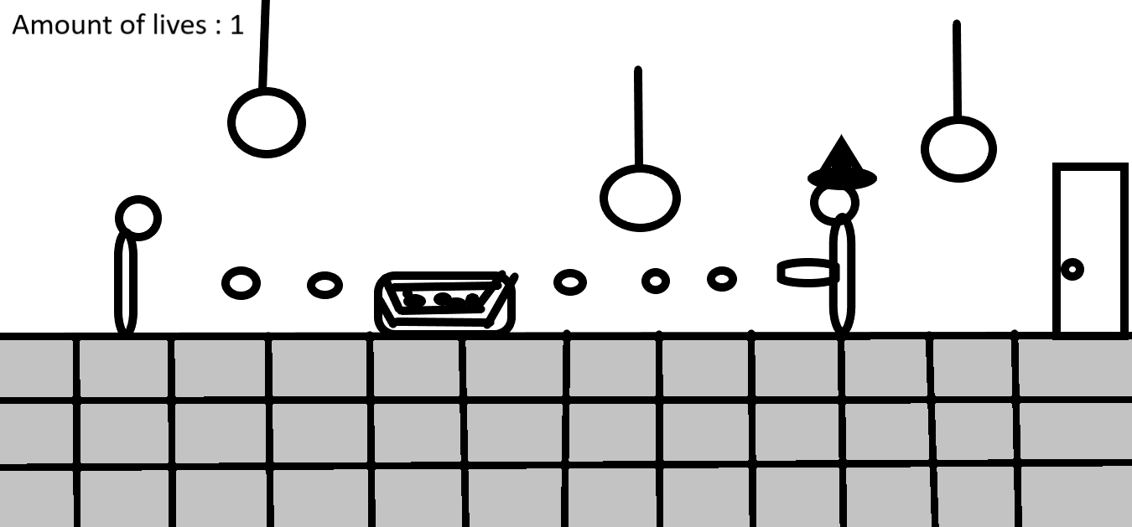

Dit scherm is beschikbaar tijdens het spelen van het spel.   
Ten eerste is het poppetje links van het scherm is de speler en het poppetje rechts van het scherm met de hoed is de maffiabaas.   
Ten tweede zijn die 5 kleine rondjes schietkogels die de maffiabaas heeft afgevuurd en de kist tussen de schietkogels de schatkist waaruit de speler power-ups uit kan halen.  
Ten derde is het object rechts-naast de tekst ‘Amount of lives: 1’ een vallende lamp, er staan in dit geval er 3 op het scherm.  
Verder zijn de grijze vierkanten de grondtegels waar de speler op kan lopen en deur de doorgang naar de overwinning: de speler is dan succesvol ontsnapt van alle obstakels en de maffiabaas.

## Winnaarsscherm

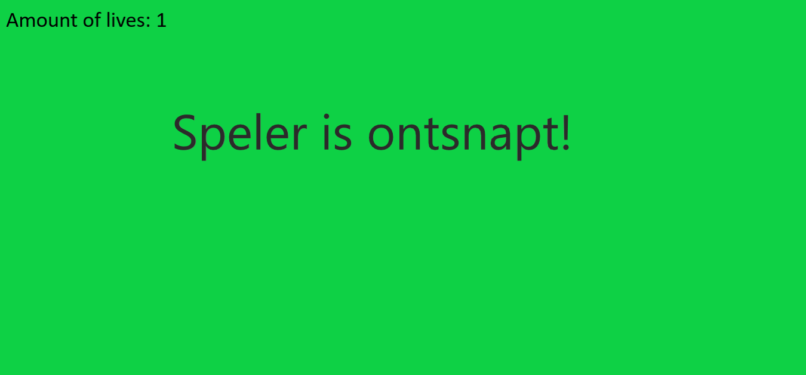

Dit scherm is beschikbaar wanneer een speler gewonnen heeft. Zoals bij Speelscherm (wereld) al uitgelegd, kan men op dit scherm komen als de speler de deur heeft bereikt en er doorheen gaat. De speler krijgt verder te zien hoeveel levens hij/zij over had, linksboven het scherm.

## Game-over-scherm

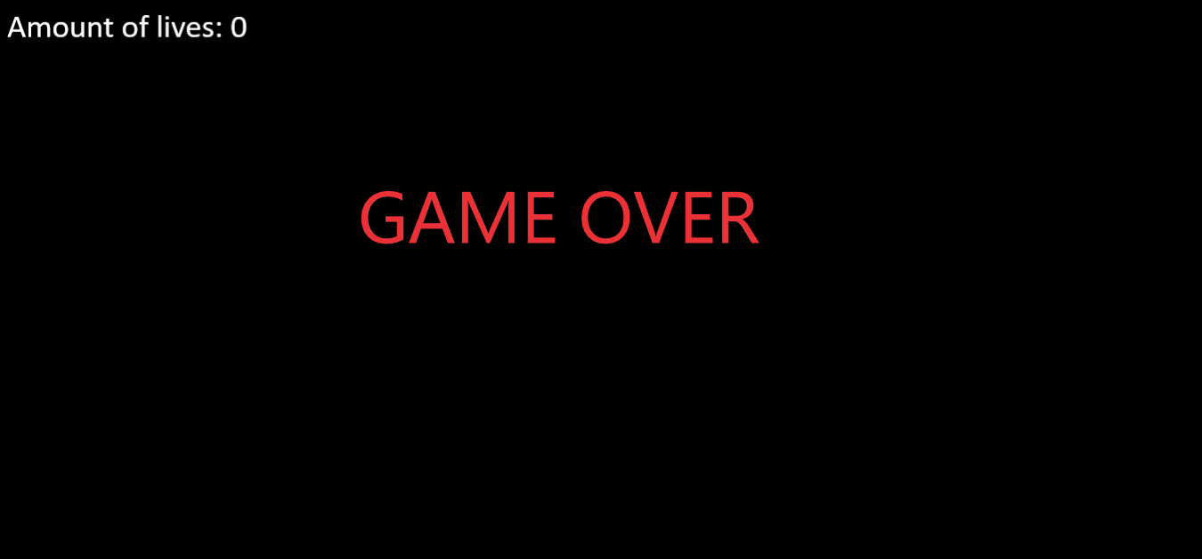  
  
Dit scherm is beschikbaar wanneer een speler heeft verloren. De speler krijgt verder te zien dat hij/zij geen levens meer over heeft linksboven het scherm: het aantal levens is dan het getal 0.

# MOSCOW

Op deze pagina zijn de requirements van het spel opgenomen, gesorteerd op ‘must’, ‘should’, ‘could’ en ‘won’t have’: MOSCOW.   
‘Must’ betekent dat deze requirements in het spel moeten zitten.  
‘Should’ betekent dat het aangeraden is om deze requirements in het spel te hebben, maar dat hoeft niet per sé.  
‘Could’ betekent dat deze requirements een optie zijn, maar dat het niet per sé aangeraden wordt of dat het spel moet hebben.  
‘Won’t have’ zijn requirements die geen optie zijn, tenzij er echt wat tijd over is.

**Legenda:**

M: ‘must’  
S: ‘should’  
C: ‘could’  
W: ‘won’t have’

|  |  |  |  |
| --- | --- | --- | --- |
| **Functionaliteit** | **Beschrijving** | **Prioriteit** | **Gehaald?** |
| Speler bewegen | Om het spel te kunnen spelen, moet de speler rond de wereld kunnen bewegen. | M | Ja |
| Tegenstanders en obstakels acties laten uitvoeren | Om het spel spannender te maken, moeten de tegenstanders en obstakels acties kunnen uitvoeren om de speler uit te schakelen. | M | Ja |
| Speler verliest levens | Om het spel spannend te houden en mogelijk te voorkomen dat de spel ‘onsterfelijk’ wordt, waardoor het spel saai wordt, moet de speler natuurlijk levens kunnen verliezen. | M | Ja |
| Spel houdt levens bij | Om te checken of een speler heeft verloren/gewonnen, moeten de levens van de speler worden bijgehouden. | M | Ja |
| Obstakels spawnen | Om het spel spannender te maken, moeten er obstakels aangemaakt worden in het spel om de speler het leven lastig te maken. Door middel van een timer die de obstakels aanmaken bijvoorbeeld 2 obstakels per seconde, krijgt dit spel een soort onvoorspelbaarheid, ook omdat de obstakels op elke plek van het spel aangemaakt kunnen worden. | M | Ja |
| Power-ups | Om het spel voor de speler iets makkelijker te maken, is er een schatkist waaruit een willekeurige power-up met verschillende effecten gegenereerd wordt voor de speler. | M | Ja |
| Winnaarsscherm weergeven | Wanneer de speler succesvol alle obstakels en vijanden ontweken heeft, gaat de speler door de deur van het eind van het spel. De speler moet dan een winnaarsscherm te zien krijgen. | M | Ja |
| Game-over-scherm weergeven | Wanneer de speler te vaak geraakt wordt door obstakels/vijanden, moet de speler een scherm te zien krijgen dat hij heeft verloren. | M | Ja |
| Hulp-informatie weergeven bij de start van het spel | Voordat het spel daadwerkelijk wordt gespeeld, kan de speler om extra uitleg te vragen over het spel. | S | Nee |
| Het spel moet een bepaalde tijd duren | Om het spel spannender te maken, moet de speler zich zo snel mogelijk door de wereld bewegen om te kunnen winnen. | C | Nee |
| ‘Opnieuw spelen’-knop bij de eindschermen | Wanneer de speler heeft gewonnen/verloren, kan de speler het spel opnieuw starten door op een grote knop genaamd ‘Opnieuw spelen?’ te klikken op een eindscherm. | C | Nee |
| Startscherm | Als het spel wordt opgestart, krijgt de speler voordat hij/zij daadwerkelijk het spel gaat spelen, een menu te zien met een startknop, een uitlegknop en misschien zelfs een exit-knop. | C | Nee |
| Speler kan nieuwe power-ups verkrijgen | Als de speler vaak genoeg heeft gewonnen, kan de speler nieuwe power-ups vrijspelen. | W | Nee |

# Bibliografie

*I-OOPD-17/18-S2*. (sd). Opgehaald van OnderwijsOnline: https://onderwijsonline.han.nl/elearning/content/dNwkM7NR

*Mafia III Gameplay*. (sd). Opgehaald van YouTube: https://www.youtube.com/watch?v=YH_6K_vBZW4